**THỰC HÀNH BUỔI 5**

|  |
| --- |
| Họ tên và MSSV: Phạm Gia Huy - 2101320  Lớp: CNTT0121 Ngày học: 06/12/2024 |

Cho đoạn code sau:

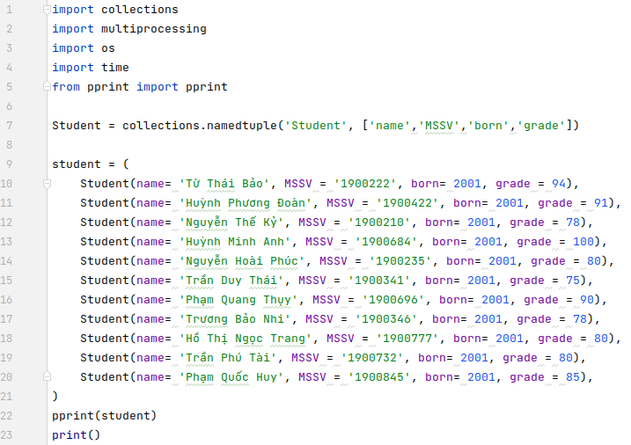

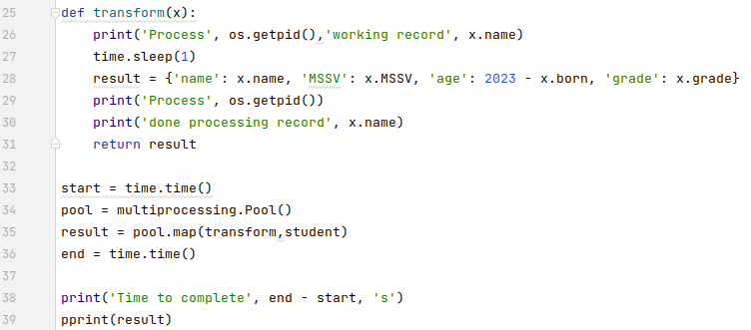

**Bài tập 1**: sinh viên thực hiện đoạn code trên và cho biết:

- Kết quả?

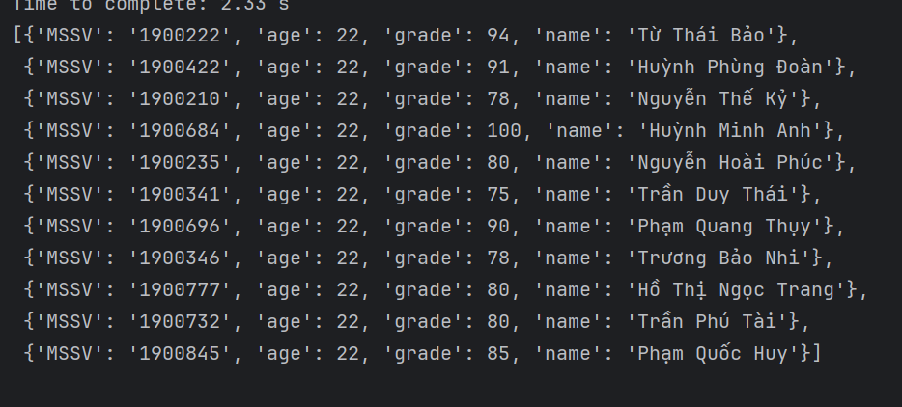

- Có bao nhiêu tiến trình được tạo để thực thi? Tên các tiến trình được tạo ra?

Có 8 tiến trình được thực thi. Tên của tiến trình được xác định thông qua tiến trình ID ( os.getpid()), bao gồm: 11448, 6892, 5088, 4716, 9664, 2728, 13980, 10472.

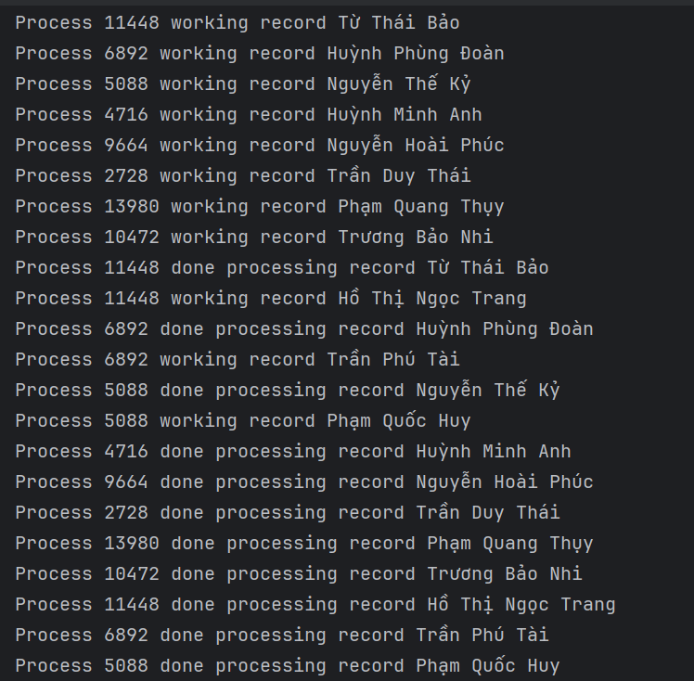

- Giải thích quá trình, thứ tự thực thi và kết thúc của các tiến trình được tạo ra.

Quá trình thực hiện :

Hàm transformđược thực thi trên mỗi phần tử trong danh sách students.

Thư viện multiprocessing.Pooltạo một nhóm tiến trình.

Hàm mapchia công việc xử lý từng thành viên cho các quy trình, đảm bảo rằng mỗi quy trình xử lý một phần dữ liệu.

Thứ tự thực hiện :

Quá trình khởi động được tạo gần như đồng thời.

Thứ tự hoàn thành thành phần phụ thuộc vào tốc độ xử lý của từng tiến trình và thứ tự mà Python phân công công việc. Một số tiến trình có thể thực hiện nhiều hơn một nhiệm vụ.

Thứ tự kết thúc :

Quá trình này không kết thúc vào thời điểm đó. Khi một tiến trình hoàn thành nhiệm vụ, nó sẽ nhận nhiệm vụ tiếp theo (nếu còn) hoặc dừng lại.

- Các tiến trình thực thi theo mô hình gì? Giải thích tại sao?

Các tiến trình thực thi theo mô hình xử lý song song .

Giải thích :

Thư viện multiprocessingcho phép tận dụng nhiều CPU để xử lý đồng thời các công việc.

Mỗi tiến trình được tạo trong Poolcác cài đặt độc lập và không có bộ nhớ riêng, giúp giảm tổng thời gian xử lý.

- Pool() và map() là gì? Được dùng để làm gì?

Pool():

Là một lớp trong thư viện multiprocessing.

Sử dụng để tạo một nhóm (nhóm) hoạt động của tiến trình.

Quản lý quy trình số lượng được tạo ra dựa trên số CPU (mặc định bằng CPU số lõi) hoặc số lượng công cụ có thể do người dùng chỉ định.

map():

Là một phương thức của Pool.

Tương tự như hàm maptrong Python thông thường, nhưng thay vì thực hiện tuần tự này, nó chia công việc cho các tiến trình trong nhóm để xử lý bài hát.

Hàm map()áp dụng một hàm lên tất cả các phần tử trong một lần lặp và trả về kết quả danh sách.

**Bài tập 2**: sinh viên tạo danh sách giảng viên giảng dạy trong năm học 2022 - 2023 với cấu trúc gồm ['name', 'module', 'midterm score', 'final score']

VD: Teacher(name= 'Lê Anh Nhã Uyên ', module = 'Parallel and distributed computing', midterm score = 94, final score = 100)

- Tạo các tiến trình để record danh sách các giảng viên đã tạo.

- Hiển thị kết quả record với các thông tin Họ tên giảng viên, môn học và điểm trung bình môn học. Biết điểm trung bình môn = midterm score*0.4 + final score*0.6.

- Tính tổng thời gian thực thi.

Sinh viên trả lời câu hỏi tại đây.

import time  
import os  
from multiprocessing import Pool  
from collections import namedtuple  
  
# Tạo cấu trúc Teacher  
Teacher = namedtuple("Teacher", ["name", "module", "midterm_score", "final_score"])  
  
# Danh sách giảng viên  
teachers = [  
 Teacher(name="Lê Anh Nhã Uyên", module="Parallel and distributed computing", midterm_score=94, final_score=100),  
 Teacher(name="Nguyễn Văn A", module="Data Structures", midterm_score=88, final_score=92),  
 Teacher(name="Trần Thị B", module="Database Management", midterm_score=85, final_score=89),  
 Teacher(name="Phạm Văn C", module="Artificial Intelligence", midterm_score=90, final_score=95),  
 Teacher(name="Ngô Thị D", module="Machine Learning", midterm_score=87, final_score=93),  
 Teacher(name="Lý Văn E", module="Computer Networks", midterm_score=80, final_score=85),  
 Teacher(name="Phạm Minh F", module="Software Engineering", midterm_score=83, final_score=88),  
 Teacher(name="Võ Thị G", module="Web Development", midterm_score=78, final_score=84),  
]  
  
# Hàm tính toán thông tin giảng viên  
def process_teacher(teacher):  
 pid = os.getpid() # Lấy ID của tiến trình  
 avg_score = teacher.midterm_score * 0.4 + teacher.final_score * 0.6 # Điểm trung bình môn  
 print(f"Process {pid} is processing: {teacher.name}, Module: {teacher.module}")  
 return {  
 "name": teacher.name,  
 "module": teacher.module,  
 "avg_score": avg_score  
 }  
  
if __name__ == "__main__":  
 import os  
  
 start_time = time.time() # Bắt đầu tính thời gian  
  
 # Sử dụng Pool để xử lý đa tiến trình  
 with Pool() as pool:  
 results = pool.map(process_teacher, teachers)  
  
 # Hiển thị kết quả  
 print("\n=== Kết quả ===")  
 for result in results:  
 print(f"Name: {result['name']}, Module: {result['module']}, Average Score: {result['avg_score']:.2f}")  
  
 # Tính thời gian thực thi  
 end_time = time.time()  
 print(f"\nTotal execution time: {end_time - start_time:.2f} seconds")

Kết quả

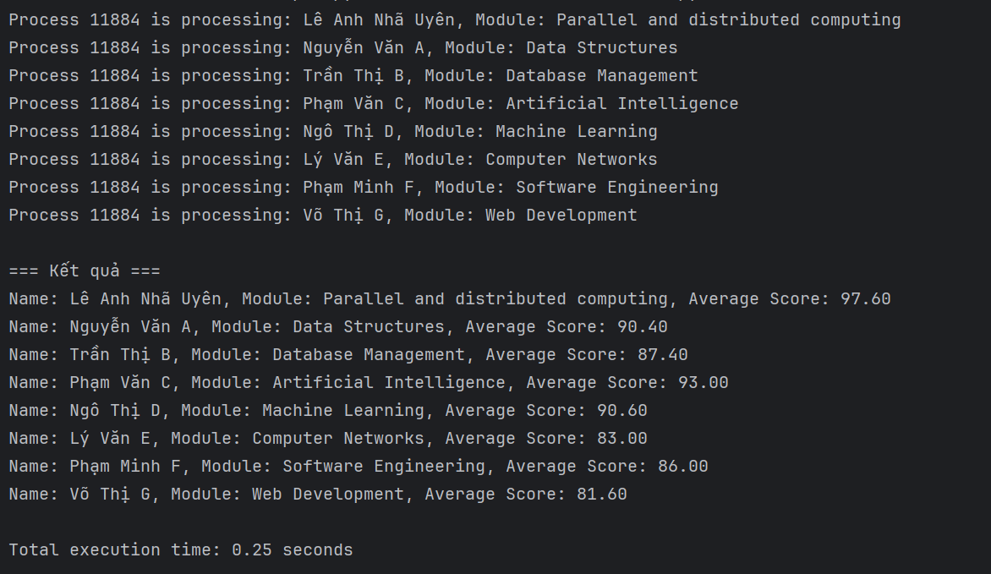

|  |
| --- |
| **FILE PHẢI NỘP CHO BÀI THỰC HÀNH NÀY** |
| **Một file Word** chứa đáp án các yêu cầu |

*--- Hết ---*